2.3. Arbeiten mit Datenbanken

2.3.1. Beziehungen zwischen Tabellen

Nach der Erstellung der Tabellen für die Datenbank müssen noch die Relationen zwischen den Tabellen definiert werden.
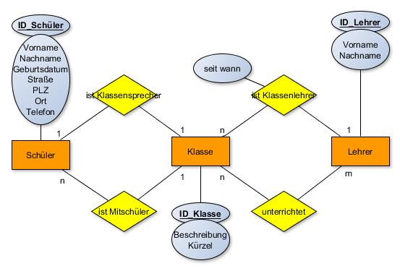

In unserem Beispiel sind das:

Ausgangstabelle | Zieltabelle | Beziehungstyp
Tabelle „Schüler“  Feld „ID“ | Tabelle „Klasse“  Feld „ID“ | 1 : 1
Tabelle „Klasse“  Feld „ID“ | Tabelle „Schüler“  Feld „ist Mitschüler“ | 1 : n
Tabelle „Lehrer“  Feld „ID“ | Tabelle „Klasse“  Feld „ist Klassenlehrer“ | 1 : n
Tabelle „Klasse“  Feld „ID“ | Tabelle „unterrichtet“  Feld „ID_Klasse“ | 1 : n
Tabelle „Lehrer“  Feld „ID“ | Tabelle „unterrichtet“  Feld „ID_Lehrer“ | 1 : n

Schlüssel mit dem Beziehungstyp 1 : … müssen indiziert (ohne Duplikate) sein.

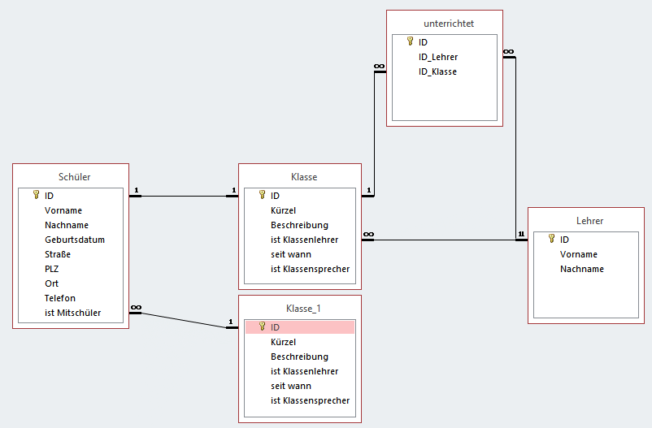

Schritte zur Erstellung von Beziehungen
- Register Datenbanktool – Menü Beziehungen
- benötigte Tabellen hinzufügen
- Primärschlüsselfeld aus Tabelle 1 auf zugehöriges Fremdschlüsselfeld aus Tabelle 2 ziehen
- Dialogfeld bearbeiten

Referentielle Integrität besagt, dass Attributwerte eines Fremdschlüssels auch als Attributwert des Primärschlüssels vorhanden sein müssen.

“Änderungsweitergabe an verwandte Felder“ bedeutet, dass Änderungen in der Elterntabelle an die Kindtabelle weitergegeben werden.

Wird also die „ID“ in der Tabelle „Lehrer“ geändert, so erfolgt automatisch die Weitergabe dieser Änderung an die Felder „ID_Lehrer“ aus „unterrichtet“ und „Ist Klassenlehrer“ aus „Klasse“.

“Löschweitergabe an verwandte Datensätze“ bedeutet, Löschungen in einer Tabelle an verwandte Datensätze in anderen Tabellen weitergegeben werden.

In einer Versandhausdatenbank ist es sinnvoll, beim Löschen eines Lieferanten auch dessen bisher gelieferten Artikel zu löschen.

